Theater und Kabarett an der HLUW

Nach zweijähriger Unterbrechung konnte den Schülerinnen und Schülern wieder Theaterereignisse geboten werden. Schauspieler Andreas Roder und Kabarettist Josef Burger waren zu Gast an der HLUW in Yspertal.

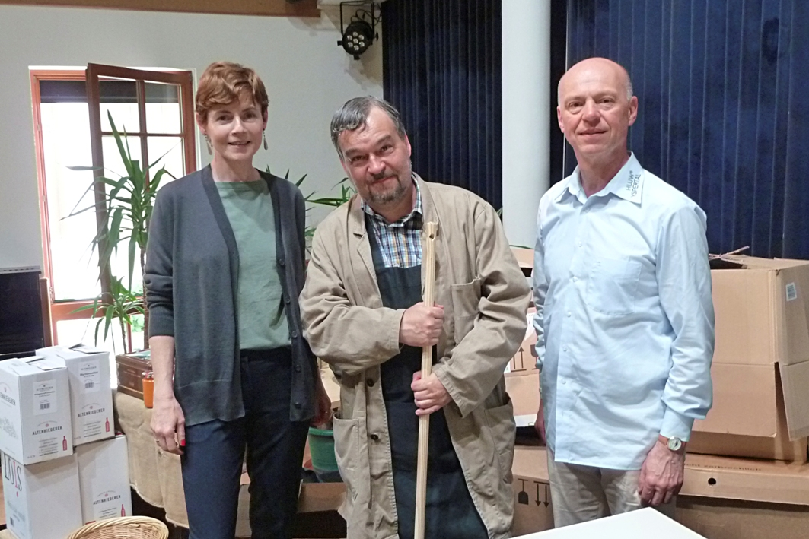
Fachkoordinatorin der Allgemeinbildung an der HLUW Mag. Isabell Urban, Schauspieler Andreas Roder und Mag. Kurt Scharf von der HLUW Yspertal waren sehr über die gelungenen Aufführungen an der HLUW Yspertal erfreut. Foto: HLUW Yspertal

Yspertal, Stift Zwettl – Theater an der HLUW Yspertal – „Der Herr Karl“ - Monolog von Carl Merz und Helmut Qualtinger, gespielt vom Schauspieler Andreas Roder. Die 3. und 4. Jahrgänge waren eingeladen, diesen Klassiker österreichischer Theatergeschichte zu erleben. Dieser einstündige Monolog wurde am 15. November 1961 uraufgeführt: keine gefällige Unterhaltung, sondern Charakterbild eines Österreichers, wehleidig, wenn es um die eigene Person geht, wild auf Katastrophen, die andere betreffen, brutal gegen Schwache, wankelmütig, ohne Rückgrat im Blick auf den eigenen Vorteil. Die Ausstrahlung im österreichischen Fernsehen löste spontan wütende Proteste aus. Auch wenn für die Jugendlichen die Brisanz der vorgebrachten Hinterfotzigkeiten nicht immer spürbar war, so hat das von Andreas Roder authentisch vermittelte Wort leider nichts von seiner Aktualität verloren. Helmut Qualtinger: „Jeder einzelne Satz ist irgendwann einmal von irgendjemand in Wien gesprochen oder gedacht worden.“ Die Aufführung fand am 16. Mai 2022 in der Aula der HLUW Yspertal statt: durch kluge Lichtregie und einem einfallsreich improvisieren Bühnenbild entstand eine stimmige Theateratmosphäre.

Suchtprävention einmal anders

Am vergangenen Freitag, dem 20. Mai 2022, konnten der 1. und 2. Jahrgang der HLUW Yspertal das Kabarett 100% Rauschfrei von und mit Josef Burger in der Aula der Schule erleben. Nach 2017 war Herr Burger nun das zweite Mal an der HLUW Yspertal zu Gast. Auch dieses Jahr zeigten sich die SchülerInnen und Schüler beindruckt von dem Kabarett Programm, welches Ihnen auf unterhaltsame aber auch schonungslose Weise die Konsequenzen von übermäßigem Alkoholkonsum vor Augen führt. Herr Burger schafft es, der gelernten Österreicherin und dem gelernten Österreicher einen Spiegel vorzuhalten. Der Umgang mit Alkohol in unserem Heimatland ist fahrlässig, ein Problembewusstsein für diese ungesunde Beziehung zu Alkohol ist leider nicht vorhanden, was sich an schockierenden Zahlen erkennen lässt: Österreich nimmt bei der Anzahl der alkoholkranken Menschen in Europa den dritten Platz ein, bei der Anzahl von jugendlichen Alkoholikern sind wir laut Josef Burger sogar „Europameister“. Das gibt Anlass zur Sorge und macht Programme wie dieses besonders wichtig für junge Menschen. Die vielen Fragen an Herrn Burger, die unsere Schülerinnen und Schüler im Anschluss an die Vorstellung stellten, zeigen, dass es auch in Schulen großen Gesprächsbedarf gibt im Zusammenhang mit Alkohol und Drogen.

Anmeldung zum Schulbesuch

Vorbeischauen und mitmachen - Wer gerade eine Neue Mittelschule (NMS) oder eine Unterstufe im Gymnasium besucht und die Reife- und Diplomprüfung (Matura) an einer berufsbildenden höheren Schule mit interessanten, krisensicheren Berufsfeldern absolvieren möchte, ist bei der HLUW Yspertal genau richtig! Für die praktische Ausbildung stehen zahlreiche Labors, ein drei Hektar großes Freigelände mit Schulgarten, Versuchswasserkraftwerk, eine PV-Anlage und Solarversuchsanlagen sowie eine moderne umwelttechnische Laborhalle mit Werkstätten zur Verfügung.
„Für Interessierte ist die Anmeldung zum Schulbesuch jederzeit möglich und wir bieten auch Online–Schulführungen an“, erklärt Schulleiter Mag. Gerhard Hackl. Schnupperschüler sind herzlich willkommen, natürlich je nach gerade geltenden Covid-Auflagen. Es gibt auch die Möglichkeit, je nach aktueller Pandemielage, im Internat zu nächtigen und so ins Internatsleben hineinzuschnuppern. Infos telefonisch unter 07415 7249 oder unter: http://www.hluwyspertal.ac.at

Cooler Sommer - Naturverbundene Jugendwoche der HLUW

Die Natur fachkundig erleben, sich für die Natur begeistern! Professorinnen und Professoren, Absolventinnen und Absolventen der HLUW Yspertal gestalten ein besonderes Programm für Kinder von 10 bis 15 Jahren in den Sommerferien, natürlich unter Einhaltung aller Hygieneregeln und Auflagen, die durch die Coronavirus-Pandemie zu diesem Zeitpunkt notwendig sind.

Kostengünstige Ferienbetreuung

Diese ökologische Jugendwoche an der HLUW Yspertal startet am Samstag, 27. August und geht bis Freitag, 2. September 2022. Untergebracht sind die teilnehmenden Jugendlichen im Privatinternat. „Ein abwechslungsreiches Programm mit coolen Freizeitaktivitäten will man je nach den durch die Coronavirus-Pandemie bedingten Möglichkeiten bieten. In den 220 Euro Kostenbeitrag ist eigentlich alles enthalten, von der Unterbringung, Verpflegung, Betreuung bis zur Programmgestaltung durch Pädagoginnen und Pädagogen der Schule und des Privatinternates“, erklärt Abt Johannes vom Stift Zwettl. „Für uns Zisterzienser ist es ein wichtiger Auftrag, neben der Seelsorge, Jugendlichen die Augen zu öffnen für die Schönheit der Schöpfung (Natur).“

Young Life Jugendwoche für nachhaltiges Leben!

Auch einen besonderen Namen hat man sich für diese Sommerwoche überlegt: „Young Life Jugendwoche für nachhaltiges Leben!“ Diese beinhaltet zum Beispiel Erkenntnisse in der Wasserchemie, Biologie, Landschaftsökologie, Lärmmessung und das in spielerischer Form. Coole Freizeitangebote stehen am Schulstandort zur Verfügung. Die Angebote reichen von einer In- und Outdoorkletterhalle, einem Turnsaal, einem Erlebnisbad, einem Badeteich, einem Naturpark bis hin zu abwechslungsreichem Training an Fitnessgeräten. Diese Woche in den Ferien eignet sich auch als Schnupperwoche für Interessierte an der fünfjährigen berufsbildenden höheren Ausbildung mit Reife- und Diplomprüfungsabschluss. Die Anmeldung ist jederzeit möglich! Informationen unter Tel. 07415 7249 oder http://www.hluwyspertal.ac.at

Lebendige Privatschule des Stiftes Zwettl in Yspertal

Besonders wichtig ist die geistige und körperliche Fitness. Mit zahlreichen Sportangeboten, von Fußball für Mädchen und Burschen über Volleyball bis hin zum Bogenschießen, Klettern und Fitnessprogrammen wird den Teenagern eine Menge geboten. Ein Drittel der Unterrichtszeit findet in Form von Praktika oder Projekten statt. Projektwochen und Fachexkursionen mit Auslandskontakten, miteinander arbeiten und Spaß haben und gemeinsam coole Freizeitangebote erleben, das alles sorgt für eine lebendige Berufsausbildung. Natürlich gibt es ein Privatinternat für Mädchen und Burschen. Mit umfangreichen Förderangeboten in der Schule und im Internat kann man seine persönliche Fitness steigern. Die Ausbildung schließt man mit der Reife- und Diplomprüfung ab. Damit erlangt man auch die Studienberechtigung. Es besteht auch die Möglichkeit, danach direkt ins Arbeitsleben einzusteigen und um den Ingenieurtitel anzusuchen. Umwelt- und Abfallbeauftragte/er, mikrobiologische/er und chemische/er Laborant/in und Umweltkaufmann/frau sind nur ein paar Beispiele für Berufsmöglichkeiten.

